Поля: верхнее 2.5 см, нижнее 3 см, левое 2 см, правое 2 см

СИНХРОНИЗАЦИЯ ОСЦИЛЛЯТОРОВ НЕЙРОНОПОДОБНОЙ АКТИВНОСТИ В СЛОЖНОЙ ИЕРАРХИЧЕСКИ УСТРОЕННОЙ СЕТИ КАК МОДЕЛЬ ЛИМБИЧЕСКОЙ ЭПИЛЕПСИИ

Название доклада Times New Roman, 14pt, междустрочный интервал 1, ВЕРХНИЙ РЕГИСТР

Н.М. Егоров1,2*, М.В. Сысоева1

1Санкт-Петербургский политехнический университет Петра Великого

2Научно-производственное предприятие «НПП Итэлма», Москва

*[*nm.egorov@itelma.su*](mailto:nm.egorov@itelma.su)

ФИО авторов, аффиляция Times New Roman, 12pt, междустрочный интервал 1

почта докладчика Times New Roman, 12pt, междустрочный интервал 1, *курсив*

*Введение.* Работа головного мозга притягивает умы многих учёных, как неразгаданная загадка мироздания, описав которую можно будет лучше понять устройство жизни, место возникновения мыслей, причины возникновения нормальных и патологических состояний мозга. На настоящий момент у учёных уже есть базовые представления об устройстве головного мозга, какие клетки, как и с кем взаимодействуют [1], однако для наиболее полного понимания работы мозга пока что нет модели, которая описывает всё в достаточных деталях в приемлемых диапазонах вычислительных мощностей, поэтому приходится идти на компромисс и рассматривать либо работу мозга целиком в виде макромоделей, либо, отсекая менее важное, концентрироваться на конкретных областях и частных случаях. Поэтому в данной работе речь пойдёт о частном случае активности мозга, о приступе эпилепсии.

Основной текст Times New Roman, 12pt, междустрочный интервал 1, отступ 1 см

*Модель.* В данной работе модель головного мозга представляет собой сеть иерархически связанных модельных нейронов. В качестве одного модельного нейрона выступает относительно простая модель нейроноподобной активности – осциллятор ФитцХью-Нагумо (1). Для имитации синаптической связи между нейронами, осцилляторы связаны через функцию гиперболического тангенса с задержкой и со смещением, делённого пополам.

$\begin{aligned}ε{\overset{˙}{u}}_{i}\left(t\right)=u_{i}\left(t\right)−c_{i}u_{i}^{3}\left(t\right)−v_{i}\left(t\right)+\sum_{j≠i}{k_{ij}}\frac{1+tanh(u_{j}(t-τ))}{2} \\ \end{aligned}$ (1)

$$\begin{aligned}{\overset{˙}{v}}_{i}\left(t\right)=u_{i}\left(t\right)+a_{i}−b_{i}v_{i}\left(t\right), \\ \end{aligned}$$

где *u* – безразмерная переменная, характеризующая трансмембранный ток; *v* – безразмерная переменная, характеризующая ток восстановления; *t* – безразмерное время; $ε$– параметр инерционности; *a* – безразмерный параметр, управляющий собственной динамикой нейрона; c – константа интегрирования, равная 1/3; *k* – коэффициент связи; *b* – безразмерный коэффициент, также управляющий собственной динамикой нейрона; $τ$– величина задержки, имитирующая задержку при прохождении сигнала через синапс.

Расчёты проводились в соответствии с принципами аналогового моделирования в симуляторе электрических цепей [2]. На рис. 1 представлена принципиальная схема одного полного нейрона ФитцХью-Нагумо с синапсом. В отличие от математической модели (1), параметры радиотехнической схемы размерные, конкретные значения приведены в табл. 1.

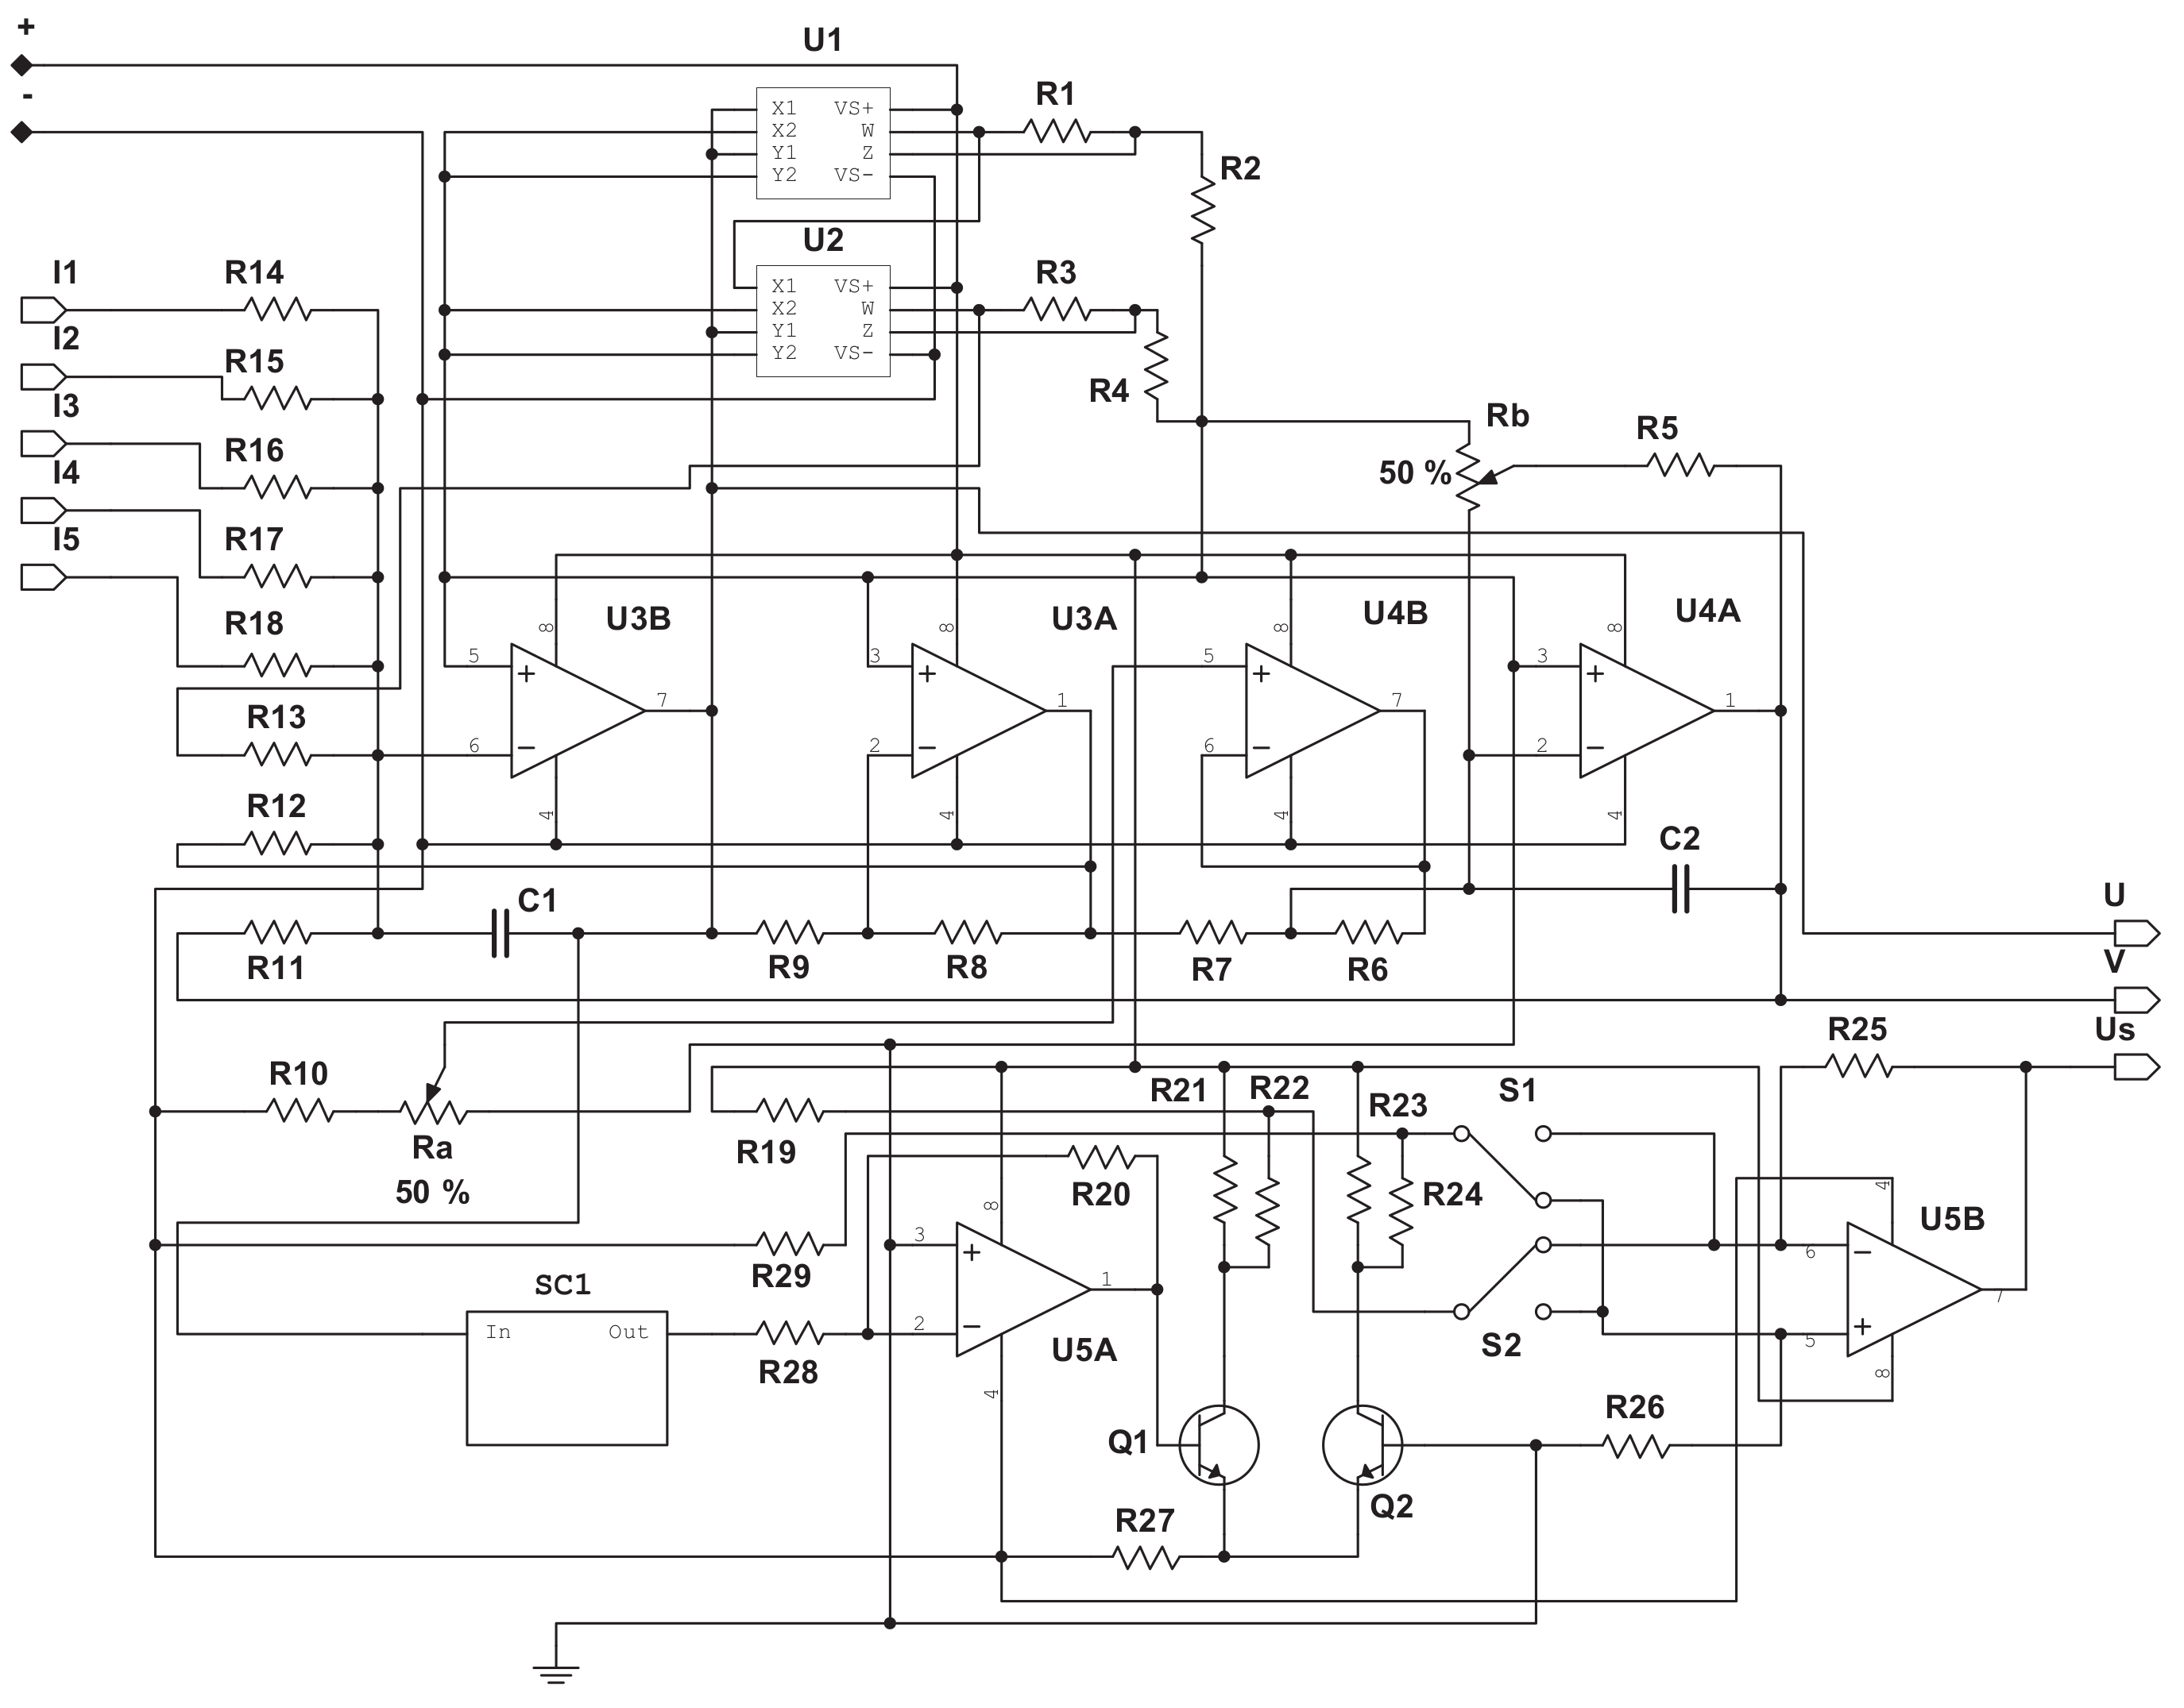

Рис. 1. Принципиальная схема полного нейрона ФитцХью-Нагумо с синапсом.

Подписи ПОД рисункам Times New Roman, 11pt, междустрочный интервал 1

Подписи НАД таблицами Times New Roman, 11pt, междустрочный интервал 1

Таблица 1. Номиналы радиотехнических элементов.

|  |  |  |  |  |  |
| --- | --- | --- | --- | --- | --- |
| Тип элемента | Обозначение | Номинал | Тип элемента | Обозначение | Номинал |
| Резистор | R1, R3 | 1 кОм | Потенциометр | Ra | 1 кОм |
| - | R2 | 9 кОм | - | Rb | 4.7 МОм |
| - | R4 | 2.333 кОм | Конденсатор | С1 | 1 нФ |
| - | R5 | 51 кОм | - | С2 | 0.01 мкФ |

*Результаты.* Для моделирования было спроектировано несколько конфигураций нейронных сетей. Некоторые из них показывали квазихаотичное поведение без какого-либо внешнего воздействия. При подаче внешнего воздействия на один из нейронов сети, вся сеть изменяла своё поведение на более периодическое, в некоторых случаях наступала синхронизация с увеличением амплитуды суммарного сигнала всех нейронов одного типа. После прекращения подачи внешнего воздействия, система возвращалась к своему нормальному поведению, что схоже с тем, как происходит восстановление активности мозга после завершения приступа лимбической эпилепсии.

В модели имеется множество параметров, которые так или иначе влияют на общую активность сети и на способность сети к синхронизации во время появления сигнала внешнего воздействия. В дальнейшем необходимо воспроизвести и изучить механизм перестройки частоты во время разряда для приближения к реальному механизму появления приступа эпилепсии.

*Работа выполнена при поддержке гранта РНФ № 25-12-00176.*

ЛИТЕРАТУРА

1. *Вольнова* *А.Б., Ленков* *Д.Н.* Абсансная эпилепсия: механизмы гиперсинхронизации нейронных ансамблей // Медицинский академический журнал. 2012. Т. 12, № 1. С. 3–15.

2. *Егоров* *Н.М., Пономаренко* *В.И., Сысоев* *И.В., Сысоева* *М.В.* Имитационное моделирование эпилептиформной активности сетью нейроподобных радиотехнических осцилляторов // Журнал технической физики. 2021. Т. 91, № 3. С. 519–528.

Литература Times New Roman, 11pt, междустрочный интервал 1